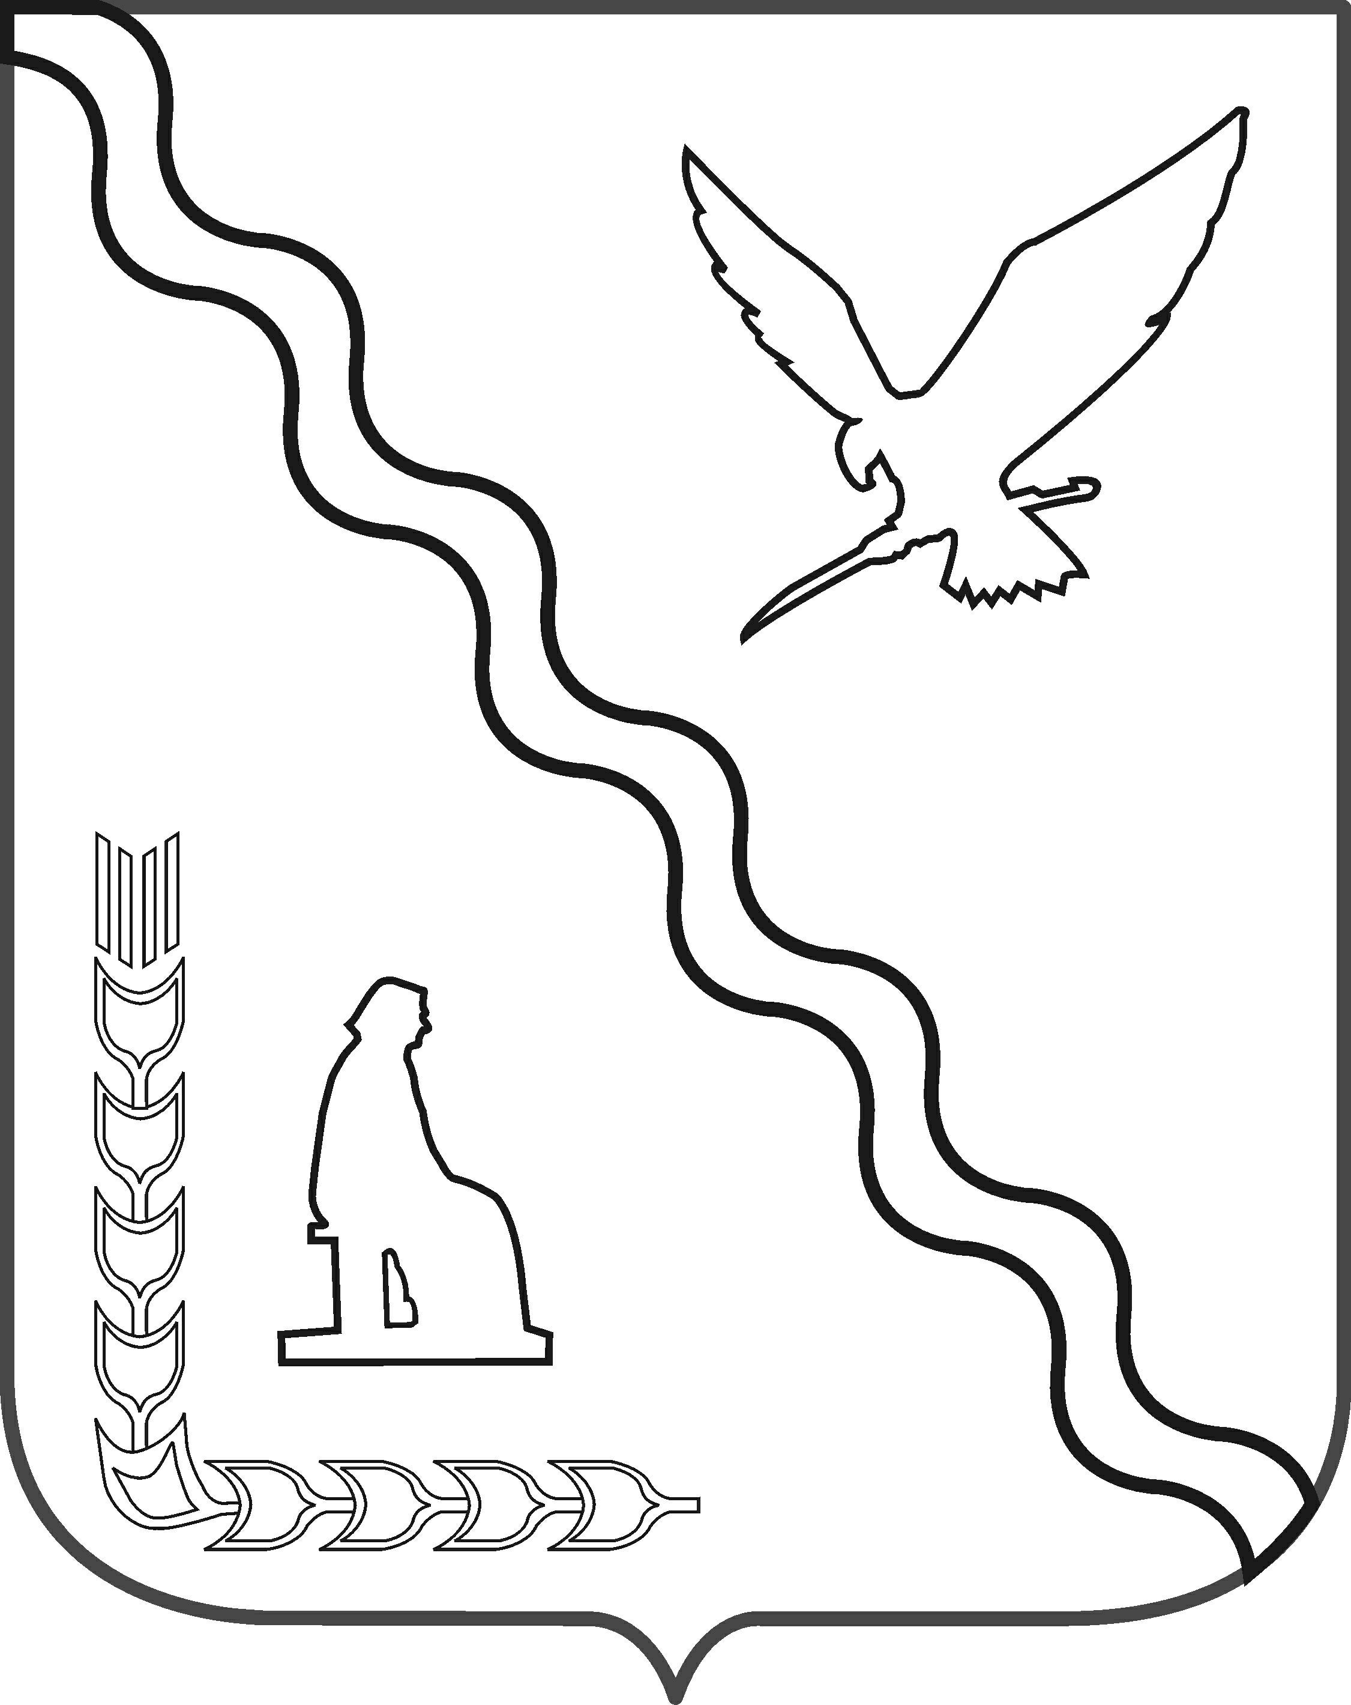

АДМИНИСТРАЦИЯ ДЕРБЕНТСКОГО СЕЛЬСКОГО ПОСЕЛЕНИЯ
ТИМАШЕВСКОГО РАЙОНА

П О С Т А Н О В Л Е Н И Е

от 21.03.2011 № 19
хутор Танцура Крамаренко

О внесении изменений в постановление администрации
Дербентского сельского поселения Тимашевского района от 1.03.2010 № 7 «Об утверждении порядка проведения антикоррупционной экспертизы муниципальных нормативных правовых актов и проектов муниципальных нормативных правовых актов Дербентского сельского поселения Тимашевского района»

В целях недопущения принятия нормативных правовых актов органов местного самоуправления, содержащих коррупциогенные факторы, способствующие созданию условий для проявления коррупции, выявлению и устранению таких положений, в соответствии с Федеральным законом от 25 декабря 2008 года № 273-ФЗ «О противодействии коррупции», Федеральным законом от 17 июля 2009 года № 172-ФЗ «Об антикоррупционной экспертизе нормативных правовых актов и проектов нормативных правовых актов», Федеральным законом от 6 ноября 2003 года № 131-ФЗ «Об общих принципах организации местного самоуправления в Российской Федерации», постановлением Правительства РФ от 26 февраля 2010 года № 96 «Об антикоррупционной экспертизе нормативных правовых актов и проектов нормативных правовых актов» п о с т а н о в л я ю:
1. Внести изменения в приложение № 1 к постановлению администрации Дербентского сельского поселения Тимашевского района от 1.03.2010 № 7 «Об утверждении Порядка проведения антикоррупционной экспертизы муниципальных нормативных правовых актов и проектов муниципальных нормативных правовых актов» изложив его в новой редакции.
2. Заведующему сектором Дербентского сельского поселения Тимашевского района О.В. Марцун опубликовать настоящее постановление в газете «Вести Дербентского сельского поселения».
3. Контроль за выполнением настоящего постановления оставляю за собой.
4. Постановление вступает в силу со дня его официального опубликования.

Глава Дербентского сельского поселения
Тимашевского района Р.И.Трушкин

ПРИЛОЖЕНИЕ

УТВЕРЖДЕН
постановлением администрации
Дербентского сельского поселения
Тимашевского района
от___________ №_______

Приложение № 1

Утвержден
Постановлением администрации
Дербентского сельского
поселения от1.03.2010 № 7
(в редакции постановления
Администрации Дербентского
сельского поселения
Тимашевского района
от_______________ №________

Порядок проведения антикоррупционной экспертизы муниципальных нормативных правовых актов и проектов муниципальных нормативных правовых актов муниципального образования Тимашевский район

1. Общие положения

1. Порядок проведения антикоррупционной экспертизы муниципальных нормативных правовых актов и проектов муниципальных нормативных правовых актов (далее - Порядок) определяет процедуру проведения экспертизы муниципальных нормативных правовых актов (далее - нормативные акты) и проектов муниципальных нормативных правовых актов (далее -проектов) на предмет выявления в них коррупциогенных факторов, определенных Федеральным законом от 17.07.2009 N 172-ФЗ "Об антикоррупционной экспертизе нормативных правовых актов и проектов нормативных правовых актов", Законом Краснодарского края от 23 июля 2009 года № 1798-КЗ «О противодействии коррупции и Краснодарском крае», постановлением Правительства Российской Федерации от 26 февраля 2010 года № 96 «Об антикоррупционной экспертизе нормативных правовых актов и проектов нормативных правовых актов».
1.2. Термины, используемые в настоящем Порядке:

антикоррупционная экспертиза – специальное исследование муниципальных правовых актов (проектов муниципальных правовых актов)
в целях выявления в них коррупциогенных факторов и их последующего устранения;

коррупциогенный фактор – положения муниципальных правовых актов (проектов муниципальных правовых актов), устанавливающие
для правоприменителя необоснованно широкие пределы усмотрения или возможность необоснованного применения исключений из общих правил,
а также положения, содержащие неопределенные, трудновыполнимые
и (или) обременительные требования к гражданам и организациям и тем самым создающие условия для проявления коррупции;

независимые эксперты – институты гражданского общества
и граждане, обладающие правом в установленном законодательством порядке за счет собственных средств проводить независимую антикоррупционную экспертизу муниципальных правовых актов (проектов муниципальных правовых актов).

1.3. Антикоррупционная экспертиза муниципальных правовых актов (проектов муниципальных правовых актов) проводится на основе следующих принципов:

обязательности проведения антикоррупционной экспертизы проектов муниципальных правовых актов;

оценки муниципального правового акта во взаимосвязи с другими нормативными правовыми актами;

обоснованности, объективности и проверяемости результатов антикоррупционной экспертизы муниципальных правовых актов (проектов муниципальных правовых актов);

компетентности лиц, проводящих антикоррупционную экспертизу муниципальных правовых актов (проектов муниципальных правовых актов);

сотрудничества органа местного самоуправления муниципального образования, а также их должностных лиц с институтами гражданского общества при проведении антикоррупционной экспертизы муниципальных правовых актов (проектов муниципальных правовых актов).
1.4. Целями экспертизы являются:
- выявление в проекте правового акта коррупциогенных факторов и норм, создающих возможности совершения коррупционных действий и (или) принятия коррупционных решений;
- разработка рекомендаций по устранению коррупциогенных факторов и устранению коррупциогенных норм;
- разработка рекомендаций по включению в текст проекта правового акта превентивных антикоррупционных норм.
1.5. Антикорупционной экспертизе на коррупциогенность подлежат все проекты муниципальных правовых актов, содержащие нормы права.
1.6. Антикорупционная экспертиза действующих нормативных правовых актов проводится в случае:
-внесения изменения в нормативный правовой акт;
-предоставления структурным подразделением администрации Дербентского сельского поселения Тимашевского района нормативного правового акта для проведения антикоррупционной экспертизы;
-получения администрации Дербентского сельского поселения Тимашевского района письменного обращения независимого эксперта об обнаружении коррупциогенных факторов в нормативных правовых актах.
Экспертиза на коррупциогенность действующих нормативных правовых актов осуществляется в порядке, установленном настоящим положением.

2. Порядок проведения антикорупционной экспертизы проектов
и нормативных актов

2.1. Для проведения антикорупционной экспертизы разработчик проекта передает его заведующему сектором администрации Дербентского сельского поселения Тимашевского района.
2.2. В случае необходимости получения информации по предметной области представленного проекта, анализа иных правовых актов, а также материалов судебной или административной практики юридический отдел запрашивает у администрации Дербентского сельского поселения Тимашевского района, разработавшего и представившего проект на экспертизу, дополнительные материалы и необходимую информацию.
2.3. Экспертиза на коррупциогенность проводится заведующим сектором в следующие сроки: в течение 5 дней при рассмотрения проектов решения Совета Дербентского сельского поселения и 3-х дней при рассмотрении постановлений администрации Дербентского сельского поселения Тимашевского района.
2.4. По результатом проведения антикоррупционной экспертизы нормативного правового акта составляется заключение, в котором указываются:

наименование муниципального правового акта (проекта муниципального правового акта), на который дается экспертное заключение;

наименование отраслевого (функционального) или территориально органа местной администрации, представившего муниципальный правовой акт (проект муниципального правового акта) для проведения антикоррупционной экспертизы;

вывод об обнаружении либо отсутствии в муниципальном правовом акте (проекте муниципального правового акта) коррупциогенных факторов.

При обнаружении в муниципальных нормативных правовых актах (проектах муниципальных нормативных правовых актах) коррупциогенных факторов в заключении отражаются выявленные положения нормативного правового акта (проекта нормативного правового акта), способствующие созданию условий проявления коррупций, с указанием его структурных единиц (разделов, глав, статей, частей, пунктов, подпунктов, абзацев) и соответствующих коррупциогенных факторов.
2.5. Заключение заведующего сектором по результатам экспертизы проекта на коррупциогенность считается положительным, если в нем коррупциогенные факторы не обнаружены.
2.6. Заключение заведующего сектором по результатам экспертизы проекта на коррупциогенность считается отрицательным, если в результате экспертизы в нем обнаружены коррупциогенные факторы. В этом случае проект и материалы экспертизы направляются на доработку разработчикам проекта.
2.7. Разработчик проекта после получения положительного заключения заведующего сектором обеспечивает дальнейшее согласование проекта в установленном порядке.
2.8. После проведения экспертизы и получения положительного заключения проект направляется заведующим сектором в Прокуратуру Тимашевского района для проведения антикоррупционной экспертизы.
2.9. Заключения по результатам антикоррупционной экспертизы муниципального правового акта (проекта муниципального правового акта), независимо от обнаружения в нем коррупциогенных факторов, не позднее двух рабочих дней, следующего за днем выдачи заключения по результатам антикоррупционной экспертизы, размещаются на официальном сайте Дербентского сельского поселения Тимашевского района в разделе, предназначенном для проведения антикоррупционной экспертизы.

3. Учет результатов независимой
антикоррупционой экспертизы нормативных правовых актов

3.1. В целях обеспечения возможности проведения институтами гражданского общества и гражданами независимой антикоррупционной экспертизы нормативных правовых актов, проектов нормативных правовых актов, правовые акты и проекты нормативных актов в течение рабочего дня, соответствующего дню их направления на заключение в юридический отдел, размещаются юридическим отделом на официальном сайте (www. timregion.ru) муниципального образования Тимашевский район в разделе, предназначенном для изучения независимыми экспертами.
3.2.Независимая антикоррупционная экспертиза проектов нормативных правовых актов проводится в соответствии с постановлением Правительства Российской Федерации от 26.02.2010 № 96 «Об антикоррупционной экспертизе нормативных правовых актов и проектов нормативных правовых актов».
3.3.Заключение по результатом независимой антикоррупционной экспертизы должно содержать:

наименование (фамилия, имя, отчество) независимого эксперта;

наименование муниципального правового акта (проекта муниципального правового акта), на который дается экспертное заключение;

вывод об обнаружении либо отсутствии в муниципальном правовом акте (проекте муниципального правового акта) коррупциогенных факторов.
3.4. По результатам независимой антикоррупционной экспертизы независимые эксперты в течение 5-ти дней с момента размещения на сайте нормативного правового акта и проекта нормативного правового акта направляют заключение на электронный адрес администрации Дербентского сельского поселения Тимашевского района.
3.5. Заключение по результатам независимой антикоррупционной экспертизы носит рекомендательный характер и подлежит обязательному рассмотрению заведующим сектором и разработчиком проекта.
3.6. В тридцатидневный срок со дня получения заключения
по результатам независимой антикоррупционной экспертизы юридический отдел направляет независимому эксперту мотивированный ответ о рассмотрении заключения по результатам независимой антикоррупционной экспертизы, за исключением случая, когда в заключении отсутствует предложение о способе устранения выявленных коррупциогенных факторов.
3.7. Электронные копии поступивших заключений по результатам независимой антикоррупционной экспертизы муниципального правового акта (проекта муниципального правового акта) размещаются на официальном сайте Дербентского сельского поселения Тимашевского района в разделе, предназначенном для проведения антикоррупционной экспертизы».

Глава Дербентского сельского поселения
Тимашевского района Р.И.Трушкин

ЛИСТ СОГЛАСОВАНИЯ
постановления администрации Дербентского сельского поселения
Тимашевского района от _____________ № ____
«О внесении изменений в постановление администрации
Дербентского сельского поселения Тимашевского района от 1.03.2010 № 7 «Об утверждении порядка проведения антикоррупционной экспертизы муниципальных нормативных правовых актов и проектов муниципальных нормативных правовых актов Дербентского сельского поселения Тимашевского района»»

Проект подготовлен и внесен:
Юрисконсульт администрации
Дербентского сельского поселения
Тимашевского района Ю.А. Чепель

Проект согласован:
Заведующий сектором
по организационно кадровой работе
и работе с обращениями граждан администрации
Дербентского сельского поселения
Тимашевского района О.В.Марцун

